Учебное занятие по немецкому языку в 3 классе «Я люблю овощи».
Л. Н. Наумик,
учитель немецкого языка
первой квалификационной категории
государственного учреждения образования
«Средняя школа № 16 г. Пинска»

Место урока в цикле: урок формирования навыков говорения по теме.
Тип урока: урок актуализации и комплексного применения знаний, умений и навыков учащихся по теме «Ich mag Obst»
Цель урока: создать условия для обучения коммуникативному общению в рамках изученного лексического и языкового материала.
Задачи:
- Совершенствовать развитие навыков устной речи, письма, чтения, восприятия и понимания речи на слух.
- Способствовать развитию памяти, мышления, воображения.
- Создать условия для воспитания навыков правильного питания и бережного отношения к продуктам питания; интереса к изучению немецкого языка.
Оснащение: Будько А. Ф. Немецкий язык: учебное пособие для 3 класса учреждений общего среднего образования с русским языком обучения. – Минск, 2018. Картинки по теме продукты питания, изображение грустной и веселой феи, раздаточный материал, рисунки учащихся, аудиозапись (песни), плакат холодильника, контейнеры из-под «Киндер сюрпризов», карточки с изображением солнышка и облака для рефлексии.
Методы: коммуникативный, наглядный, демонстрационный,
самоконтроля, игровой с применением здоровьесберегающих технологий (смена видов деятельности).
Ход урока
Организационный этап
Цель этапа (ожидаемый результат): создание психологической готовности класса к уроку.
Задача этапа: подготовить учащихся к работе, создать условия для активного взаимодействия.
Guten Morgen, Kinder. Ich bin froh euch hier zu sehen. Heute haben wir eine sehr interessante Stunde. Seid bitte aufmerksam, ich glaube, alle bekommen gute Noten. Seid ihr fertig? Dann beginnen wir. Aber zuerst sagt mir bitte.
Wie geht es euch?
Nikita, was isst du gern?
Marina, was trinkst du gern?
Kira, wie heißt dein Lieblingskuchen?
Введение в языковую среду, целеполагание
Цель этапа (ожидаемый результат): постановка проблемы, подготовка учащихся к сознательному усвоению материала.
Задача этапа: дать возможность учащимся самим определить тему урока.
Und jetzt müssen wir unser Thema bestimmen. Stellt die Wörter richtig und dann erfahrt ihr unser Thema. (Учащиеся собирают из букв название темы «Ich mag Obst»).
Ihr habt Recht. Heute sprechen wir zum Thema „Ich mag Obst“. Zu uns kommt in die Stunde eine Obst- und Gemüsefee. (На экране появляется картинка грустной феи). Aber seht, Kinder, die Fee ist so traurig. Sie meint, die Kinder kein Obst und Gemüse kennen und nicht essen. Aber wir beweisen, es ist nicht so. Wir machen Fee lustig.
Фонетическая зарядка, переходящая в речевую разминку
Цель этапа (ожидаемый результат): вовлечение учащихся в атмосферу иноязычного общения.
Задача этапа: совершенствовать произносительные навыки.
Wir sagen der Fee unser Zauberspruch, sie wird, meine ich, froh.
Obst, Milch und Brot machen Wangen rot. (Учащиеся повторяют пословицу, которая появляется на экране, и упражняются в парах).
Lisa, magst du Brot?
Und du, Alina?
Nikita, trinkst du Milch gern?
Kira, trinkt dein Vater Milch gern?
(Учащиеся отвечают на вопросы).
Основная часть урока
Активизация лексических навыков
Цель этапа (ожидаемый результат): расширение знаний учащихся по
теме «Продукты питания», систематизация ЛЕ.
Задача этапа: создать условия для совершенствования лексических навыков через лексические тренировочные упражнения, учить приемам анализа и подбора противоположностей, организовать проведение самоконтроля.
- Ich habe diese Wörter-Eier gebastelt. Darin habe ich circa 3-4 Bilder und
die passenden Wörter verpackt. Schnappt sich gerne ein Ei und legt die Kärtchen auf den Tisch. (Учащиеся получают контейнеры из-под «Киндер сюрпризов», в которых находятся карточки со словами, не знакомые им, и называют их. Дома эти карточки учащиеся могут приклеить в словарные тетради).

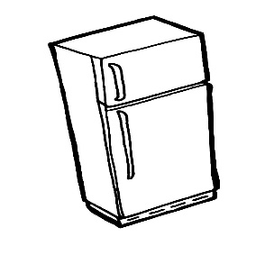 | 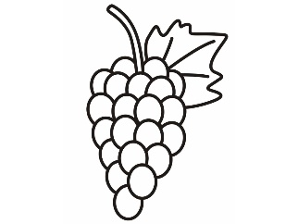
Der Kühlschrank | Die Traube | Der Mais

Das ist ein Kühlschrank. Hier gibt es Obst und Gemüse. Nennt diese Wörter. (На холодильнике наклеены продукты питания. Учащиеся называют их.
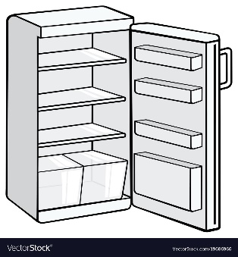

- Das ist ein Obstkorb und das ist Gemüsekorb. Ordnet zu. (Учащиеся
разделяют продукты из холодильника на овощи и фрукты по разным корзинам).
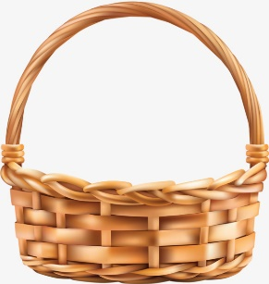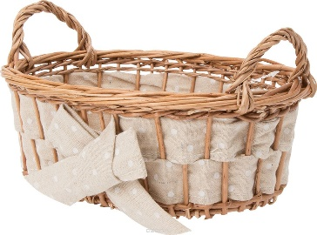

- Und jetzt seid ihr junge Detektive. Findet die Wörter im Kasten. Und
jetzt prüft sich bitte.

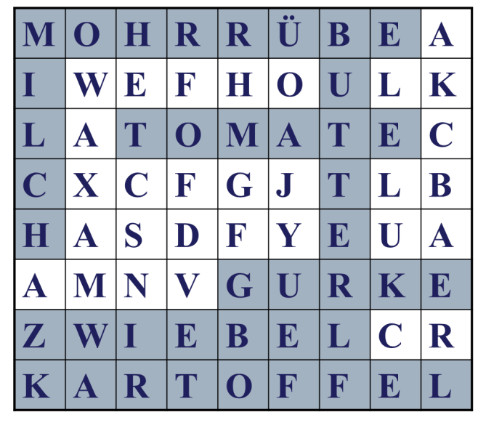
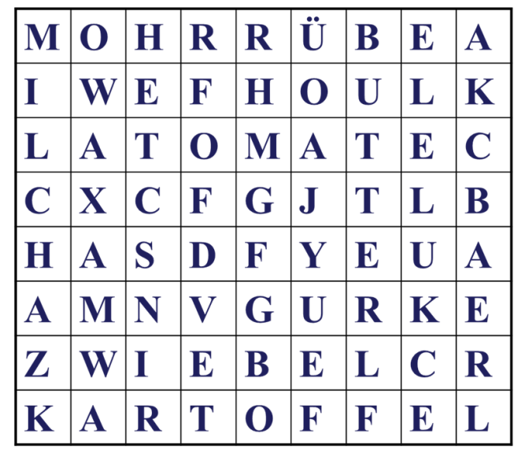

(Учащиеся выполняют задание в раздаточном материале. Затем на
экране появляется ответ и учащиеся проверяют правильность выполнения задания).
- Was ist süß und was ist sauer? (Учащиеся отвечают на вопрос).
Развитие навыков чтения.
Цель этапа (ожидаемый результат): активизация лексики.
Задача этапа: развивать умения понимать общее содержание информации.
Lest und erratet. Was ist das? (Lehrbuch, Übung 4b, Seite 28).

Развитие навыков восприятия и понимания речи на слух.
Цель этапа (ожидаемый результат): активизация лексики.
Задача этапа: способствовать совершенствованию навыков восприятия
и понимания речи на слух, умению выделять основные слова.
Wir hören jetzt ein Lied. Welche Wörter hört ihr im Lied? Markiert!
Снятие языковых трудностей.
Die Traube - виноград

Ich habe eine Banane
Ich habe eine Banane, und die Banane ist gelb.
Sie ist oben gelb, sie ist unten gelb,
sie ist oben, unten, gelb, gelb, gelb.
Ich habe eine Banane, und die Banane ist gelb.

Ich habe einen Apfel, der Apfel ist so grün.
Er ist oben grün, er ist unten grün,
er ist oben, unten, grün, grün, grün.
Ich habe einen Apfel, der Apfel ist so grün.

Ich habe eine Tomate, und die Tomate ist rot.
Sie ist oben rot, sie ist unten rot,
sie ist oben, unten, rot, rot, rot.
Ich habe eine Tomate, und die Tomate ist rot.

Ich habe eine Traube, und die Traube ist blau.
Sie ist oben blau, sie ist unten blau,
sie ist oben, unten, blau, blau, blau.
Ich habe eine Traube, und die Traube ist blau.

Welche Wörter hört ihr im Lied? Markiert!

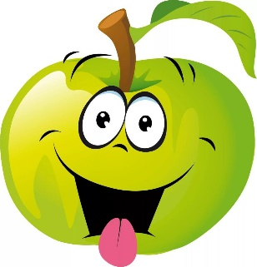

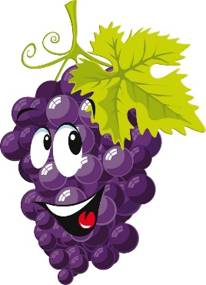

Развитие навыков диалогической речи.
Цель этапа (ожидаемый результат): развитие умений иноязычного общения по теме «Еда и напитки».
Задача этапа: создать условия для развития умений диалогической речи, воспитывать общительность, умение работать в парах.

Wir machen eine Reportage. Was essen wir gern? So spielen wir einen Dialog. (В парах проигрывают мини-диалог, раздаточный материал).
A: Was isst du gern?
B: Ich esse ……… gern. Und was isst du gern?
A: Ich esse ……… gern. Was trinkst du gern?
B: Ich trinke ………. gern. Und was trinkst du gern?
A: Ich trinke ……… gern. Wie heißt dein Lieblingsobst?
B: Mein Lieblingsobst ist ……. . Und wie heißt dein Lieblingsobst?
A: Mein Lieblingsobst heißt …… .
Подготовка к монологическому высказыванию.
Цель этапа (ожидаемый результат): совершенствование навыка говорения в монологической речи.
Задача этапа: создать условия для развития умений осуществлять выбор лексических единиц для формирования высказывания.
Учащиеся дома рисовали свои любимые фрукты. Данный текст использую для создания стимула к общению.
Wie heißt dein Lieblingsobst?
Welche Farbe hat dein Lieblingsobst?
Wie schmeckt es dein Lieblingsobst?
Ist es sauer oder süß?
Magst du dein Lieblingsobst?
Erzählt über euer Lieblingsobst. (Учащиеся рассказывают о своем
любимом фрукте).
Заключительная часть.
Цель этапа (ожидаемый результат): осознание учащимися актуальности знаний полученных на уроке.
Задача этапа: содействовать развитию способности к обобщению.
Рефлексия.

Ja, Kinder, ihr habt sehr gut gearbeitet. Unsere Fee ist froh und lustig. (На экране появляется веселая фея). Aber wie geht es euch? War die Stunde interessant und spannend, dann wählt die Sonne und klebt über den Feengarten. War es traurig und schlecht, klebt dann die Wolke über den Garten.

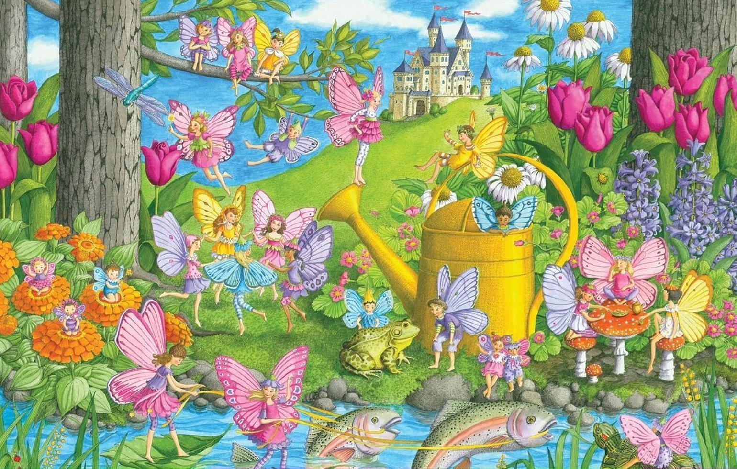

Die Fee hat für euch kleine Geschenke.
Schreiben wir die Hausaugabe auf, dann besprechen wir sie. Zu Hause müsst ihr den Text lesen und übersetzen. (Übung 10 a, Seite 30-31). Danke schön für die Arbeit.

Используемая литература:
- https://www.pinterest.com
- Будько А.Ф. Немецкий язык: учебное пособие для 3 класса учреждений общего среднего образования с русским языком обучения. – Минск, 2018.

